Project-description-v1.0

*R.O.W.*

Μέλη:

* Ασημομύτης Δαμιανός 1063427
* Μετάι Γιονίλντα 1059650
* Παπαβασιλείου Μάριος 1059649
* Παπανικολάου Αικατερίνη 1064041

Εργάστηκαν:

* Παπαβασιλείου Μάριος (Συγγραφή)
* Ασημομύτης Δαμιανός, Μετάι Γιονίλντα, Παπανικολάου Αικατερίνη (Έλεγχος)

Εργαλεία:

Το παρόν τεχνικό κείμενο αναπτύχθηκε σε Microsoft Office Word. Τα mockups σχεδιάστηκαν στο paint.net (Αυτό είναι το όνομα του προγράμματος όχι ιστοσελίδα).

v1.0:

-Το παρών τεχνικό κείμενο δεν διαφοροποιείτε από την προηγούμενη έκδοση του v0.2.

***Περιγραφή Εφαρμογής:***

“Η εφαρμογή ROW (Reserve online workout) θα χρησιμοποιηθεί από μία αλυσίδα γυμναστηρίων τα οποία έχουν ομαδικές προπονήσεις ανά 1 ώρα. Το κάθε τμήμα προπόνησης αποτελείται από 10 ασκούμενους. Τα μέλη κατατάσσονται σε 3 επίπεδα ανάλογα την εμπειρία τους στην γυμναστική. Η εφαρμογή θα διαμορφώνει το πρόγραμμα του κάθε γυμναστηρίου της αλυσίδας. Τα μέλη θα μπορούν να κάνουν κράτηση προπόνησης στη τοποθεσία της αρέσκειας τους, εφόσον έχουν ενεργή συνδρομή. Η συνδρομή αυτή θα ανανεώνεται μέσω της εφαρμογής η με μετρητά σε ένα γυμναστήριο της αλυσίδας. Επίσης θα υπάρχει δυνατότητα ακύρωσης κράτησης προπόνησης. Επιπλέον θα υπάρχει η δυνατότητα διοργάνωσης event, όπου ένα μέλος θα κάνει κράτηση του χώρου του γυμναστηρίου για να διοναργώσει ένα δικό του event έπειτα από έγκριση από κάποιο μέλος του προσωπικού. Η εφαρμογή θα καταγράφει την κάθε προπόνηση κάθε μέλους και το κάθε μέλος θα ανεβαίνει επίπεδο όταν ολοκληρώσει κάποιο αριθμό προπονήσεων. ‘Έπειτα από κάθε προπόνηση ένα άτομο από το προσωπικό θα καταχωρεί βαθμό (score) της προπόνησης του κάθε ασκούμενου. Επιπλέον, τα μέλη θα μπορούν να παίρνουν μέρος σε προπονήσεις χωρίς να έχουν κλείσει ραντεβού, εφόσον υπάρχουν διαθέσιμες θέσεις κατά την άφιξη τους στο γυμναστήριο.”

***Mockups:***

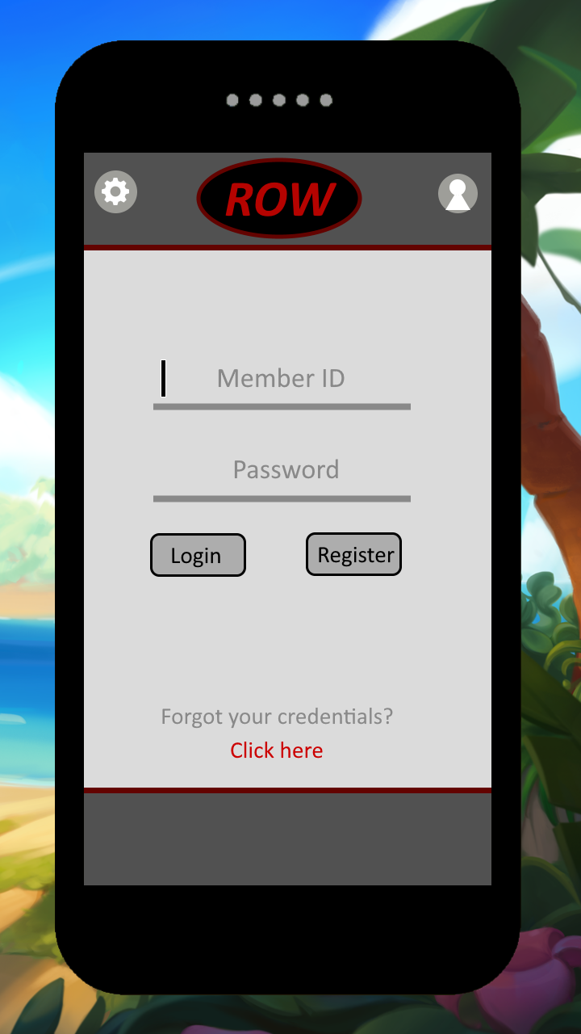

***Login / Register Page***

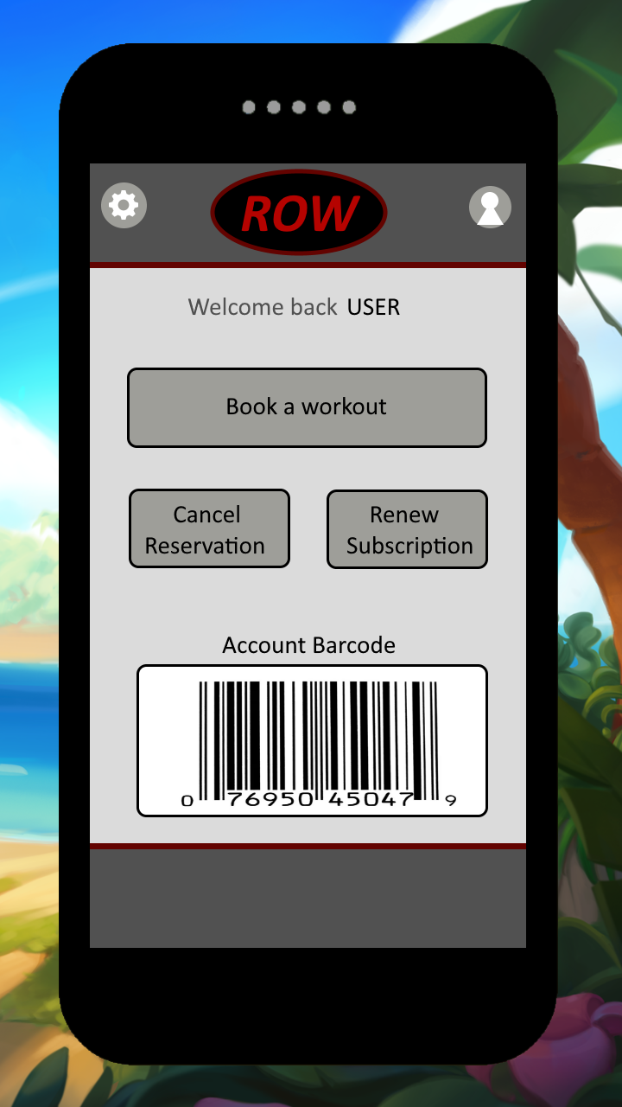

***Home Page***

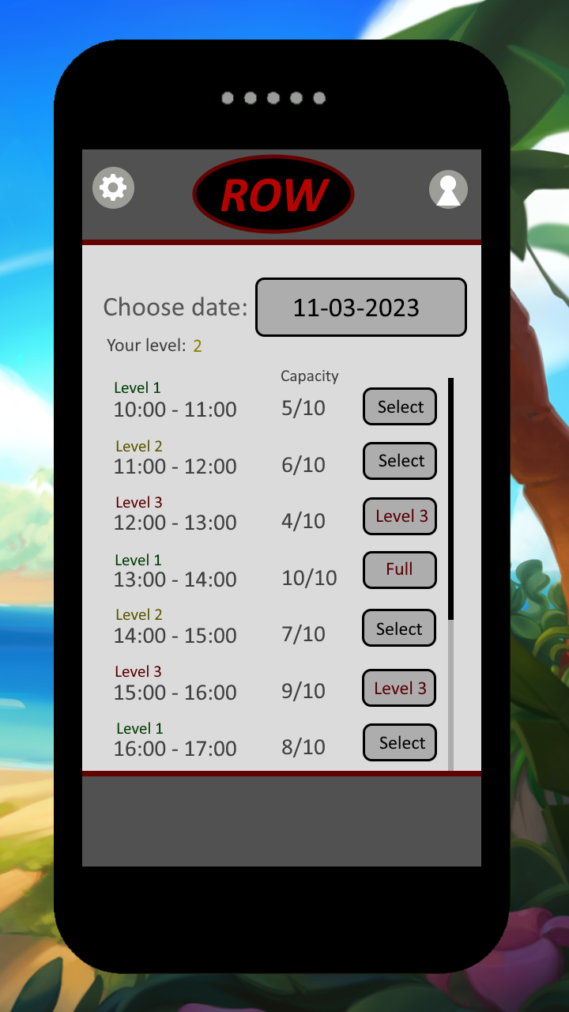

***Booking workout***

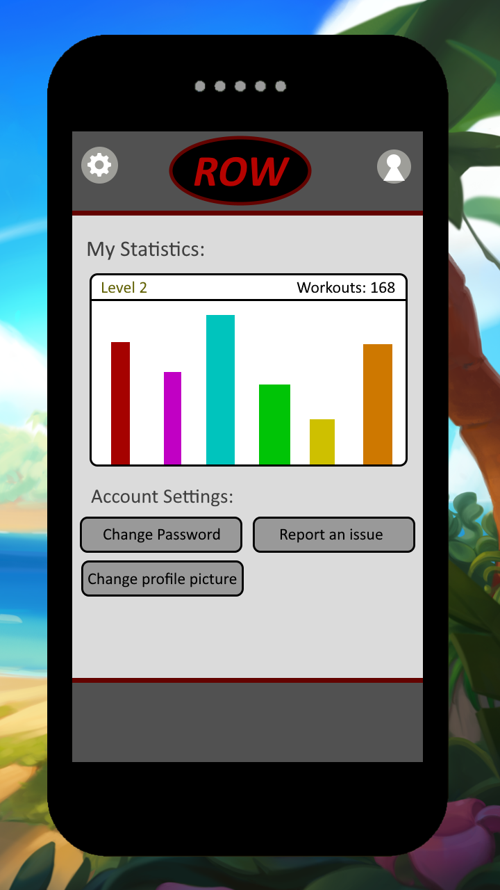

***User Profile Page***